Чкалова 1Б к.т. с Запада
Описание маршрута.
От горнолыжной базы Чимбулак подниматься на Талгарский перевал. В Юго-Восточном направлении за языком ледника Богдановича виден висячий ледник Тиль. По тропе между в. Школьник (справа) и скальным островом (слева) выйти на ледник и пересекая его подойти к скалам левее ледника Тиль. Пройдя около 50м по бараньим лбам дойти до наклонной полки. По полке выйти к осыпному кулуару по нему подняться на снежное плато. Пересечь плато в восточном направлении и подойти к кулуару, спускающемуся между вершиной и гребнем. Двигаясь по кулуару (лавиноопасен!) дойти до уходящего влево узкого кулуара. Войти в кулуар и подниматься вверх с поворотом направо. Далее по скалам средней трудности выйти на вершину.
Спуск по пути подъема.
Рекомендации:
1. Количество участников – 8 – 10 человек.
2. Исходный бивуак на перевале Талгарский.
3. Выход с бивуака в 6 часов.
4. Снаряжение на группу 4 человека:
• веревка основная – 2х40м
• расходный репшнур – 4м
• крючья скальные – 2 шт
• карабины – 4 шт
• молотки – 1 шт
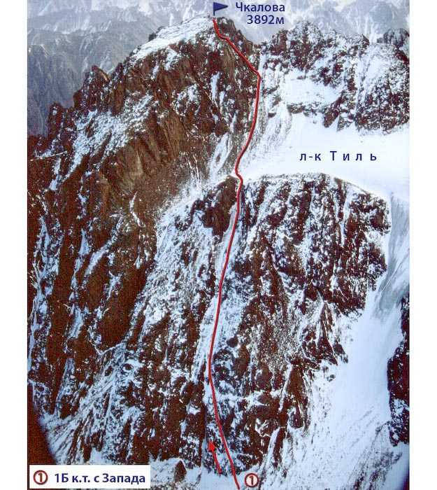

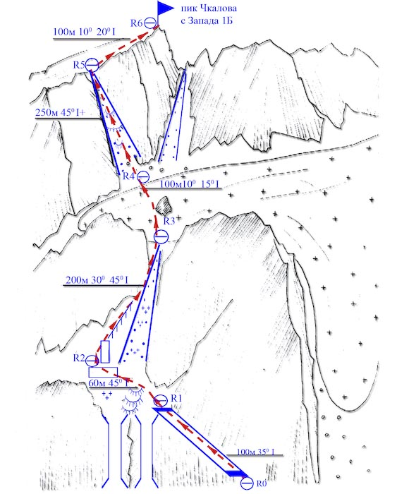
Автор:
Жунусов Б.
Источник:
Книга "Альпинистские маршруты. Заилийский Алатау". Часть 1

С сайта mountain.kz

